３－⑥
子育ての目安「３つのめばえ」
～子供の健やかな成長のために～

子供は、成長するにつれ、徐々に親の手元から離れ、自立していきます。小学校入学は、子供の成長にとって、自立に向けた一つの節目と言えるでしょう。そして、子供が節目を迎える時は、親にとっても、自分の子育てをふりかえる絶好の機会です。
ここでは、子育ての目安｢３つのめばえ｣を参考に、小学校入学までに子供たちが家庭で身に付けてほしいことを考えます。
ワーク
１
次のページの資料を見てみましょう。

① 気づいたことを書いてみましょう。

② あなたの家庭で「子育てで心がけていること」は何ですか？

③ グループで意見交換してみましょう。

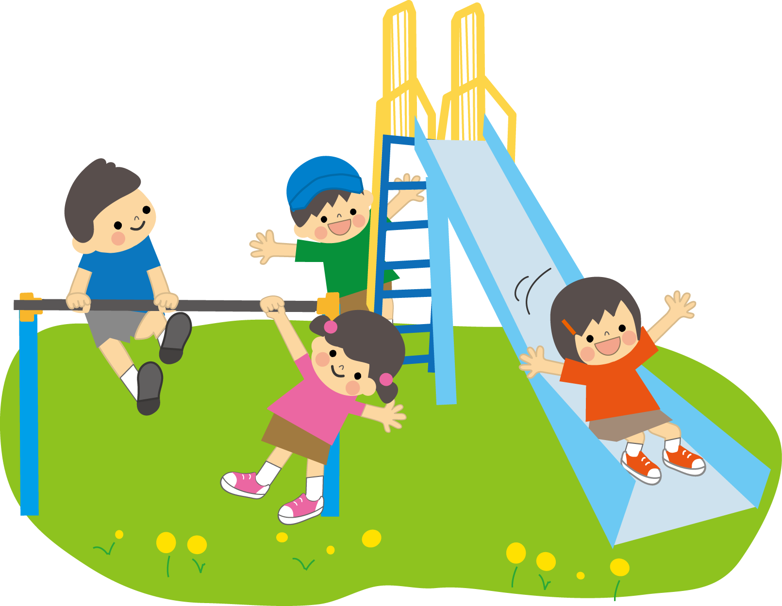

資
料
１
埼玉県子育ての目安「３つのめばえ」を観点とした「子育てで心がけていること」
埼玉県家庭教育振興協議会「埼玉県乳幼児家庭教育調査(速報版)」（平成２４年）より
わが子について、考えてみましょう。
ワーク
２

① 前述の調査項目は、小学校入学までに子供に身に付けてほしい子育ての目安です。この中で、み
なさんの家庭で、すでに心がけているのに、なかなか子供の身に付かないことや困っていること
はありませんか？

② グループで話し合ってみましょう。「我が家では、こうして克服した」というような、しつけの
上での工夫などがあれば、ぜひ披露してください。

ふりかえり

① 「３つのめばえ」の中で、今後意識したい項目はどれでしょうか？

② 気づいたことや感想を書いてみましょう。

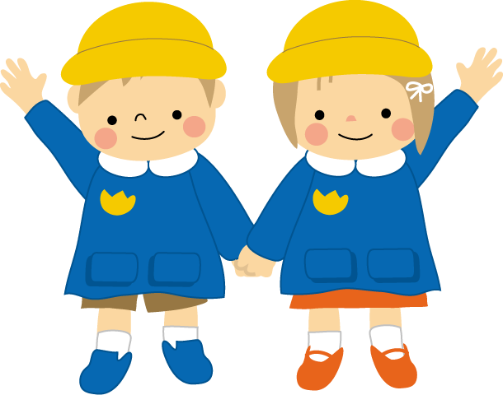

資
料
３
家庭で子供に身に付けてほしいこと

生 活

・「早寝、早起き、朝ごはん」の習慣を身に付ける
・着替えや衣服の始末をする
・脱いだ靴をそろえる
・物を大切にする
・遊んだ後の片づけをする

他者との関係

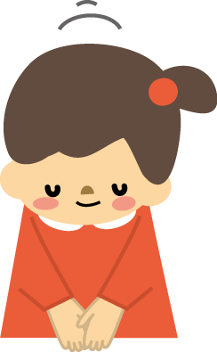

・元気よく「はい」と返事をする
・「おはよう」「いただきます」「ごちそうさま」「ありがとう」
「ごめんなさい」が自然に言える
・きまりや約束を守る

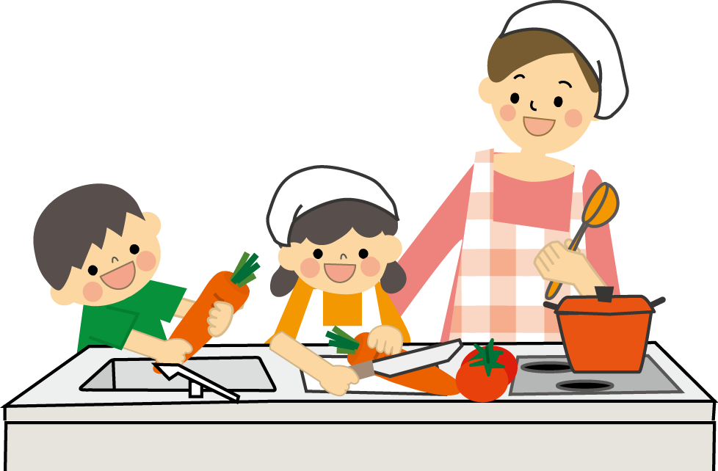
興味・関心

・興味、関心をもったものにじっくりと取り組む
・数を数えたり、集めたり、分けたりする
・園の名前や自分の年齢などが言える

